Liceo Chapero
Primero Básico
Curso: Idioma Español
Profesora. Gloria Valdéz

Actividad No. 9
Fecha de entrega 12/8/2020 hasta 19/8/2020
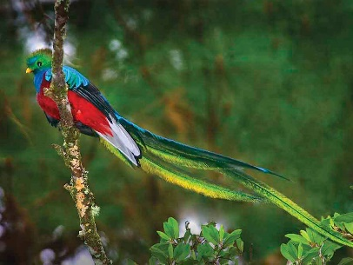

Instrucciones:
- Vea el siguiente vídeo. https://www.youtube.com/watch?v=DshumKKdVXU
- Trata sobre narraciones de La Mansión del Pájaro Serpiente. Autor. Virgilio Rodríguez Macal.
- Cuenta con tus palabras de que trata cada narración. El Anda Solo, El armado, La comadreja, El tepeizcuite, y la Mansión del Pájaro Serpiente.
- Escribe 10 palabras con etimología en idiomas mayas.
- Realiza en Word la actividad.

